**110550126 曾家祐**

**Homework 3: Multi-Agent Search**

**Part I. Implementation (5%):**

* **Part1: minimax search**

1. **Construct and call minimax function**
2. **In the function, first check if we reach the end or not.**

**Than calculate the next state, including state ,depth, agent etc.**

**According to the agent we look at, determine choose the max or min value**

1. **Return the value and action**

* **Part2: Alpha-Beta Pruning**

1. **Construct and call alphabata function**
2. **In the function, first check if we reach the end or not.**

**Than calculate the next state, including state ,depth, agent etc.**

**According to the agent we look at, determine choose the max or min value. Moreover by the upper bound and lower bound (alpha, beta), we can finish the function earlier to speed up the execution time.**

1. **Return the value and action**

* **Part 3: Expectimax Search**

1. **Construct and call Expectimax function**
2. **In the function, first check if we reach the end or not.**

**Than calculate the next state, including state ,depth, agent etc.**

**According to the agent we look at, from the agent we look at,**

**Pac-man: choose the max value and its corresponding action**

**Ghost : calculate and return the average value that ghost may act**

1. **Return the value and action**

1. **Part 4: Evaluation Function**
2. **Get information about food pac-man and ghost**
3. **Calculate the score of the game state**

**I divide the score into three part:**

**1. ghost score:**

**if ghost is scared: we want to eat the ghost -> the closer to ghost, the higher score**

**if ghost is not scared: we want to leave the ghost -> the farer to ghost, the higher score**

**2. food score:**

**the more food is on the map the lower score we get**

**the closer to food the higher score we get**

**3. capsules score:**

**the more food is on the map the lower score we get**

**the closer to food the higher score we get**

**note that the weight of capsules is greater than food**

1. **Return the total value**

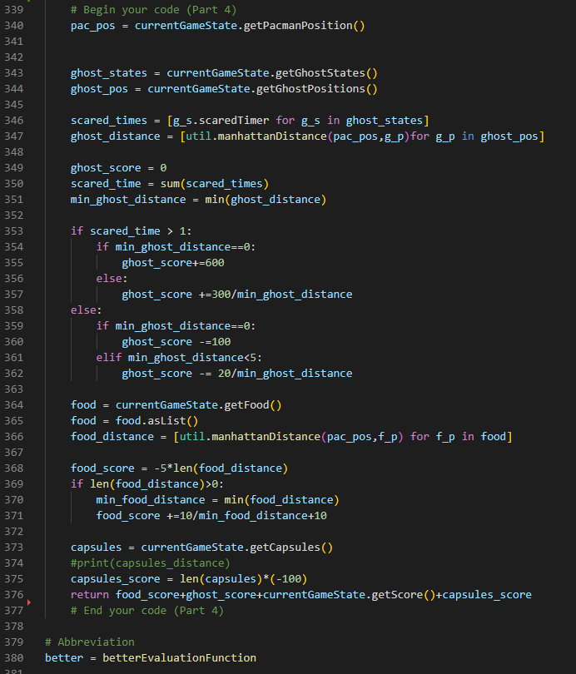

**Part II. Results & Analysis (5%):**

* **Overall result：**

* **Part1:**

* **Part2:**

* **Part3:**

* **Part4:**

